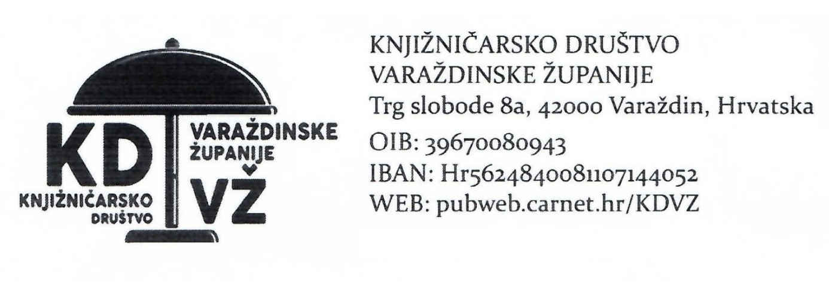Ur.br. 13/2021.
Varaždin, 13.06. 2021.

Na temelju čl. 40. i 41. Statuta Knjižničarskog društva Varaždinske županije,
Upravni odbor Društva raspisuje
NATJEČAJ
za izbor i imenovanje uredništva časopisa Društva „Kontekst“ u mandatu 2020. – 2022. godine

Za uredništvo, kojeg se po Statutu Knjižničarskog društva Varaždinske županije bira nakon novog mandata Upravnog odbora Društva, mogu se natjecati samo članovi Knjižničarskog društva Varaždinske županije.
Ukoliko imate puno dobre volje, malo slobodnog vremena, pregršt ideja i prijedloga kako bi naš Kontekst bio što bolji, kvalitetniji i zanimljiviji, molimo da svoje prijave s molbom i prijedlogom uređivanja, pošaljete na elektroničku adresu Društva: knjiznicari.kdvz@gmail.com
Rok za primanje ponuda je : 27.06.2021. godine.
Upravni odbor KDVŽ-a

